**1. BELA VRTNICA**

Eden od načinov beljenja je redukcija z žveplovim dioksidom.

***Potrebujemo:****Pripomočki:* gorilnik, kovinska žlička, steklen valj-širši, filtrirni papir, steklena ploščica.

***Reagenti****:* žveplo, cvetovi cvetlic, rastlinski listi, črnilo

***Postopek:***Kovinsko žličko napolnimo z žveplom in jo držimo nad plamenom, da se žveplo vžge. žveplo zagori, plamen je modrikast. V stekleni valj damo cvet, ki naj bo vijolične barve, lahko tudi kakšne druge bolj intenzivne barve, list in filtrirni papir z madežem črnila. Kovinsko žličko z gorečim žveplom namestimo na steklen valj, ki ga pokrijemo s stekleno ploščico. Poskus izvajamo v digestoriju.

*Opažanje:* žveplo gori z modrikastim plamenom, nastaja SO2, plin ostrega vonja. SO2 je reducent in mnoga barvila se pri redukciji razbarvajo. Cvetovi, list in madež črnila se pobelijo po daljšem času.

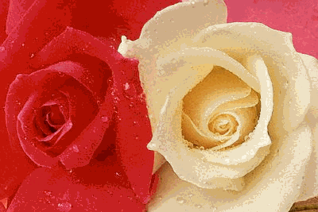

**2. TERMIT**

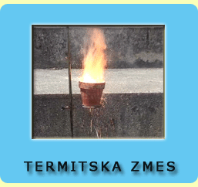

**TERMIT**ske zmesi so zmesi aluminijevega prahu in kovinskih oksidov. Pri gorenju termitov se sprošča veliko toplote, zato se ti uporabljajo za varjenje in pridobivanje kovin z visoko temperaturo tališča (postopek se imenuje aluminotermija).

**Aluminij  Al  +  železov (III) oksid  Fe2O3**Masno razmerje: 25%  :  75%

**Navodilo:** Aluminijev fini prah in železov (III) oksid v prahu zmešamo v homogeno zmes. Stresemo na podlago odporno na visoke temperature. Prižgemo z daljšo vžigalico ali gorečo trsko. Če je termit pripravljen v pravem masnem razmerju, je njegov vžig enostaven - zagori po nekaj sekundnem učinkovanju plamena vžigalice. Sprosti se veliko toplote (visoka temperatura), zato pazimo da se ne opečemo.

**Razlaga:** Aluminij reducira železov (III) oksid do elementarnega železa, pri tem pa se sam oksidira v aluminijev oksid. Razvije se tako visoka temperatura, da se nastalo železo stali. Staljeno železo lahko zapolni razpoko med dvema železnima deloma

Fe2O3 (s)  ==>  2Fe (s)  +  3/2O2 (g)

2Al (s)  +  3/2O2 (g)  ==>  Al2O3 (s)

2Al (s)  +  Fe2O3 (s)  ==>  2Fe (s)  +  Al2O3 (s)

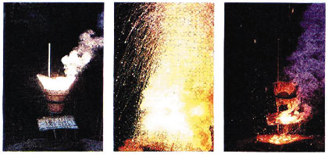

**Slika:\*** Termitska reakcija. Zmes aluminija in železovega oksida se vžge s magnezijevim trakom. Sprosti se toliko toplote, da nastane železo v raztaljenem stanju. To je priteklo iz lončene posode, v kateri je bila termitska zmes, in prežgalo pod posodo nastavljeno železno pločevino.   
Masno razmerje je izračunano na osnovi gornje formule.

**OPOZORILO!**  
Reakcija poteče burno in hitro, sprosti se velika količina energije, zato se ustrezno zavarujte, ali pa eksperimenta sploh ne izvajajte.

**3. KEMILUMINISCENCA**

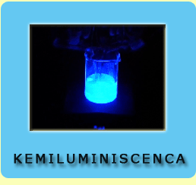

Med eksperimentom lahko opazujemo oddajanje modrikaste svetlobe ki jo odda ion iz prehoda v osnovno stanje

V 100ml čašo nalijemo 100ml luminola v0,1M NaOH (0,46g/L) v Drugo nalijemo približno 10ml 0,5% raztopine natrijevega hipoklorata – NaOCl (varekine)

V temnem delu laboratorija (digestorij) si pripravimo 250 ml čašo in vanjo vlijemo hkrati obe pripravljeni raztopini.

**Kaj se v resnici dogaja?**

Luminol je hidrazid 3-aminoftalne kisline. V navzočnosti oksidanta, kakršen je npr. hipokloritni ion OCl-, se oksidira, nastane 3-aminoftalatni ion. Ta je najprej v energetsko bogatejšem stanju (vzbujeno stanje), nato pa preide v osnovno stanje, pri čemer se presežek energije sprosti kot svetloba (luminescenca).

**4. PRSTNI ODTISI**

V 100 ml erlenmajerico damo okrog 1g joda in jo postavimo na trinožnik z mrežico ter segrejemo, da se s parami joda napolni. Da ne bi vdihavali strupenih jodovih par, delamo v digestoriju z vključeno ventilacijo.



Na trak belega tršega papirja odtisnemo prstni odtis in trak s pinceto držimo v erlenmajerici z jodovimi parami, dokler se ne pokaže slika odtisa.

Na površini kože je med drugimi snovmi, ki se izločajo skozi pore z znojem, tudi nekaj maščob in maščobnih kislin, V teh se jod raztaplja in z njim reagira, zato se odtisi pokažejo v rjavi barvi

**5. KRVAVO ČARANJE**

**Pribor in kemikalije:**Raztopina železovega (III) sulfata (w = 10%), raztopina KSCN, dve čaši, top nož z žagico, kos vate.  
  
**Postopek:**Nož raztopimo v raztopino železovega (III) sulfata. Dlan namažemo z vato, ki smo jo potopili v raztopino KSCN. Če z nožem podrgnemo čez dlan, se pojavi krvavordeča sled.  
  
Opomba: Namesto železovega (III) sulfata lahko uporabiš tudi železov (III) klorid.  
  
**Razlaga:**Ioni Fe3+ in SCN- tvorijo kompleksno spojino krvavo rdeče barve. Reakcija je tudi dokazna reakcija za tiocianatne ione. To krvavo rdeče obarvanje je značilno za ion [Fe(H2O)5NCS]2+.

**6. VŽIG Z VODO**

      Nekatere snovi in zmesi se v stiku z vodo vžgejo. Tu je opisana mešanica iz preprostih snovi, ki ima to lastnost. Enostavno zmešajte 50% kalijevega permanganata 25% aluminijevega prahu in 25% navadnega sladkorja v prahu. Če na kupček te mešanice kanete eno kapljico vode se bo začelo najprej na tem mestu kaditi in nato se bo vžgala celotna količina zmesi. Reakcija poteka zelo počasi in je včasih potrebno tudi več minut, da se vžge. Vžgalo pa se ne bo če boste zmočili celotno količino mešanice, ali pa jo boste dali v vodo.

**7. OGNJEMET**

***Potrebščine***

**25 % raztopina amoniaka,**



**katalizator kromov (III) oksid,**



**2 L buča**



**zamašek**



**kovinska žlica**



**gorilnik**



**zaščitna očala**



**halja**



***Izvedba***

V 2 L bučo nalijemo 20 mL 25 % raztopine amoniaka in bučo zavrtimo, da se amoniakove pare pomešajo z zrakom v buči, nato bučo zamašimo. Kromov (III) oksid segrejemo na kovinski žlički nad plamenom gorilnika, da rdeče zažari, odpremo bučo in vanjo stresemo razžarjen katalizator. V buči se v trenutku pojavijo rdeče iskre. Bučo zapremo, da iz nje ne izhajajo iskre in amoniak.

***Enačba kemijske reakcije***



***Razlaga***

Večina amoniaka gori v kisiku in zraku, tako, da nastaneta dušik in voda kot glavna oksidacijska produkta. Pod vplivom katalizatorja kromovega (III) oksida pa se lahko nekaj amoniaka oksidira tudi do dušikovega (II) oksida.

**8. OGENJ BREZ VŽIGALIC**

***Potrebščine***

**terilnica**



**pestilo**



**žlička**



**kovinska ploščica**



**trinožno stojalo**



**steklena palčka**



**kapalka**



**kalijev manganat (VII),**



**glicerol,**



***Izvedba***

V terilnici dobro zdrobimo kalijev manganat (VII). Prah prenesemo na kovinsko ploščico. Oboje postavimo na trinožno stojalo. Oblikujemo kupček in v jamico previdno dodamo nekaj kapljic glicerola. Počakamo, da se zmes sama vžge.

***Razlaga***

Poteka reakcija oksidacije in redukcije. Nastali oksidant zažiga organske snovi.